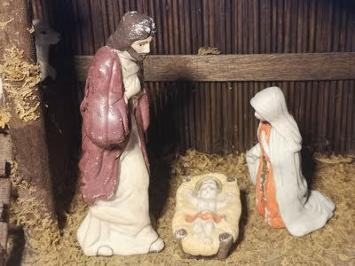For Jesus er Guds gåve til OSS, skreiv Jesaja. Pronomenet «oss» fortel oss at alle er inkludert i Guds kjærleik og frelsesplan *. «For så elska Gud verda at han gav Sonen sin, den einborne, så kvar den som trur på han, ikkje skal gå fortapt, men ha evig* *liv.»* Johannesevangeliet 3:16 (den vesle Bibelen).

Den natte Jesus vart fødd, kom det ein engel til gjetarane på Betlehemsmarkene og sa: «I dag er det fødd DYKK ein frelsar i Davidsstade, Betlehem. Han er Messias, Herren.»

Frelsaren var ei gåve til gjetarane. Han er ei gåve til oss alle. Me kan alle kalla han VÅR. Du har full rett til å kalla han DIN.

Du kan koma inn i Guds familie ved å be slik: «Gode Gud! Takk for Jesus. Eg tek imot han som min frelsar og Herre. Tilgje meg alle mine synder, og gje meg evig liv. Amen!»

Du treng ikkje venta på svaret, for det har du allereide fått gjennom juleevangeliet. Herren Jesus seier: «Eg er deg gjeven. Eg er DIN!»

**«Hun svøpte ham og la ham i en krybbe.»**  
At Jesus skulle bli født i Betlehem var forutsagt av profeten Mika århundrer før det skjedde, så det måtte bare bli slik. Betlehem var kong Davids by, og Jesus var av Davids hus og ætt. Utenfor Betlehem gikk det alltid sauer og beitet. Disse sauene var offerdyr. De skulle ofres for folks synder i Jerusalems tempel. Hver gang det ble født et feilfritt værlam, svøpte gjeterne lammet i lintøy, og la det i en krybbe av stein. Slik vigslet de dyrene til å bli offerlam som skulle betale for eiernes synder med sitt liv og blod. Det var en mangeårig anskuelsesundervisning på det som en gang skulle skje med Jesus.

 For julenatten, da Jesus Messias ble født, svøpt og lagt i en krybbe, ble han vigslet til Guds historiske offerlam. Johannes døperen sa om ham da han var blitt voksen: "Se, der Guds lam som bærer bort verdens synd." Johannesevangeliet 1:29. Krybben var koblet til korset. Derfor synger vi med dikterpresten Eivind Skeie:   
  
«Fra krybben til korset gikk veien for deg,   
slik åpnet du porten til himlen for meg,»

Så hyll kong Jesus denne julen sammen med englene, gjeterne, vismennene og alle hellige. Når du slik slipper HAM inn i ditt selskap, slipper han DEG inn i sitt. Det er himmel på jord.

Julafta er du hjarteleg velkomen til familie-gudsteneste i Kristkyrkja kl 15

Bjellandsvegen 51

www.kristkyrkja.no

***God jul***

**frå Kristkyrkja**

700 år før Jesu fødsel sa profeten Jesaja fram desse orda: *«Det folket som vandra i mørket ser eit stort lys, og over dei som bur i dødsskuggens land, strålar lyset fram. For eit barn er oss fødd, og ein son er oss gjeven…»* Å vandra i mørket er å leva utan Gud, utan hans tilgjeving og nåde, under hans dom over synda, utan håp Det er slik situasjonen er for dei fleste som lever i dag.

Men no er lyset tent, og dette lyset er Jesus Kristus. Alle som vil, kan no koma til han, overgje seg til han, tru på han og få syndene sine tilgjevne. Det er det alt handlar om i jula. Gud kom til oss, slik at me kan koma til han.